**Revenge of it**

El juego estará basado en el capítulo E5 (not it) de la temporada 34.

**Capitulo:**

El capitulo se basa en las dos películas del payaso it. El cual inicia con una sipnosis dando a entender un poco la historia. Se muestran Homero y a Marge en su adolescencia, y otros personajes que acompañan a los protagonistas. Los personajes están investigando sobre it y se dan cuenta que es un payaso llamado Krusto el cual aparece cada 27 años. It sale de un TV e intenta comer a uno de los personajes, homero lleno de valentía desconecta el tv e it desaparece. Los personajes se dirigen a una casa abandonada donde se encuentra it, allí homero lanza bombas al payaso. It piensa que es gracioso y se come la bombas, hasta que llega un momento donde resulta explotando.

**El juego**

El juego será en 2D tipo Mario Bros. La idea es que al principio del juego se muestre un video con una sinopsis corta dando un resumen de la historia del juego. Adicional, en cada uno de los niveles también se plantea mostrar un video corto sobre algún acontecimiento importante. Todo esto, para dar un resumen al capítulo escogido.

La sinopsis inicial del juego comienza con la primera aparición de it, el cual le apare a un niño llamado Jorgi en una noche lluviosa. Jorgi esta jugando con un barco de papel y se le va por un alcantarillado, en dicho alcantarillado estaba it y se come a Jorgi.

El juego inicia 27 años después con un grupo de adolescentes.

**Nivel 1:**

Investigando el origen de it, encuentran varios casetes de un payaso llamado Krusto (it). Luego it aparece, y los adolescentes se enfrentan con el payaso. Homero valientemente lanza balas, it responde a sus ataques lanzándole agua. Finalmente Homero lanza una bomba a una caja de breques, la cual con una explosión apaga el TV y el nivel termina.

**Nivel 2:**

Homero y sus compañeros se dirigen a la casa abandonada donde se encuentra it. Allí dentro de la casa it se hace presente y ataca a Homero lanzándole golpes. Homero cae en cuenta que puede engañar al payaso para que se coma unas bombas, lanza bombas y el payaso se las come pensando que es gracioso. Finalmente con una gran explosión el payaso es vencido.

Homero y sus amigos hacen una promesa “si el payaso aparece en 27 años lo derrotaremos por completo”.

**Nivel 3:**

27 años después it se hace presente de nuevo. Homero y sus amigos ya en su adultes cumplirán la promesa que hicieron. El payaso se roba a los hijos de Marge y van a rescatarlos y vencer el payaso. Llegan a la casa abandonada e it estaba allí con los hijos de Marge. Homero y sus amigos luchan contra it, una especie de doctor ataca a homero y ase que el payaso aumente su poder. Los hijos de Marge proponen romper un letrero que está recibiendo el poder de it, y finalmente Homero después de varios intentos logra destruir el letrero. Finalmente it explota y desaparece para siempre.

**The end**

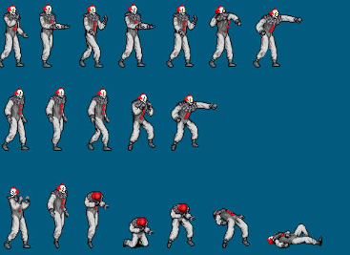

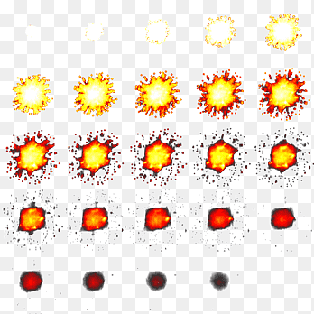

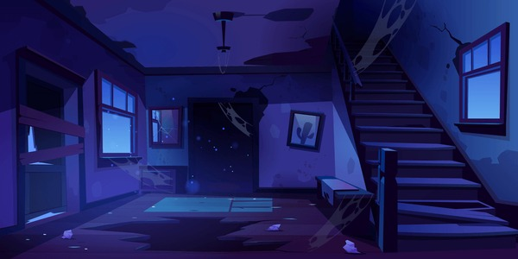

**Físicas:**

- Rebote de las bombas: Para dar una simulación de que las bombas y otros objetos reboten con ciertos obstáculos.

- Movimiento parabólico: Para dar una simulación de que las bombas caen poco a poco.